KẾ HOẠCH BÀI DẠY TUẦN 24
Ngày soạn:21/2/2025
Ngày dạy:24/2/2025
PHẦN 2: THỦ CÔNG KĨ THUẬT
BÀI 7: Em lắp ghép mô hình kĩ thuật (tiết 3)

I. YÊU CẦU CẦN ĐẠT
1. Năng lực đặc thù:
- Lựa chọn và sử dụng được một số dụng cụ và chi tiết đẻ lắp ghép được một số mô hình kĩ thuật đơn giản.
2. Năng lực chung:
- Tự chủ, tự học: giao tiếp và hợp tác; giải quyết vấn đề và sáng tạo.
3. Năng lực công nghệ
- Nhận thức công nghệ.
- Sử dụng công nghệ.
- Giao tiếp công nghệ.
- Đánh giá công nghệ.
- Thiết kế kĩ thuật.
4. Phẩm chất:
- Chăm chỉ: Hoàn thành nhiệm vụ học tập thảo luận nhóm, cá nhân giáo viên đưa ra.
- Trung thực: Hoàn thành nhiệm vụ học tập thảo luận nhóm, cá nhân giáo viên đưa ra một cách trung thực.
- Trách nhiệm: có ý thức trong việc sử dụng đồ chơi an toàn, hiệu quả.
II. ĐỒ DÙNG HỌC TẬP
1.Chuẩn bị của giáo viên:
- Sách giáo khoa, sách giáo viên công nghệ bài 7.
- Phiếu học tập.
- Sơ đồ mô hình cầu vượt.
- Bộ lắp ghép mô hình kĩ thuật.
2. Chuẩn bị của học sinh:
- Nghiên cứu sách giáo khoa.
- Bộ lắp ghép mô hình kĩ thuật.
III. CÁC HOẠT ĐỘNG DẠY HỌC CHỦ YẾU
Thời gian | Hoạt động của giáo viên | Hoạt động của học sinh
1. Hoạt động Khởi động:
a. Mục tiêu: Tạo cảm xúc vui tươi, kết nối với chủ đề bài học.
b. PPDH: PP trực quan, vấn đáp
b. Cách tiến hành:
 | - GV cho HS quan sát hình.  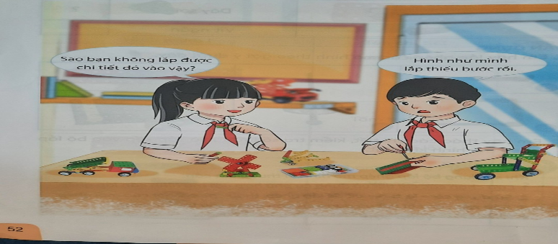  - GV hỏi.  + Trong hình có bao nhiêu đồ chơi lắp ghép?  + Theo em mô hình nào có đầy đủ chi tiết?  - GV dẫn dắt, giới thiệu bài.  - GV ghi tựa bài. | - HS quan sát.  - HS trả lời câu hỏi theo suy nghĩ cá nhân  - HS lắng nghe.
2. Hoạt động hình thành kiến thức mới
Hoạt động 1: Luyện tập:
a. Mục tiêu: Củng cố kiến thức, kĩ năng đã hình thành và phát triển từ các hoạt động khám phá, thực hành trong bài.
b. PPDH: PP quan sát, thảo luận nhóm.
c. Cách tiến hành:
 | - GV gọi HS đọc yêu cầu. Em hãy sắp xếp các hình dưới đây theo đúng thứ tự các bước lắp ghép mô hình cầu vượt.  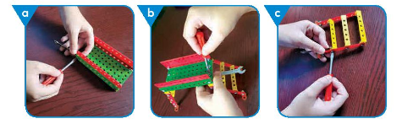  - GV yêu cầu HS thảo luận nhóm hoàn thành yêu cầu trang 35 trong SGK vào phiếu bài tập.  - GV mời đại diện 1 số nhóm trả lời  - GV gọi HS bình chọn nhóm trả lời hay nhất.  - GV nhận xét, tuyên dương. | - HS đọc  - HS thảo luận nhóm.  - HS trả lời.  - HS lắng nghe.  - HS lắng nghe.
Hoạt động 2: Vận dụng
a. Mục tiêu: Vận dụng, kiến thức kĩ năng đã học trong bài vào thực tiễn cuộc sống để phát triển năng lực học sinh. Ghi nhớ kiến thức chính của bài.
b. PPDH: PP quan sát, pp thảo luận, pp thuyết trình
c. Cách tiến hành:
 | - Qua bài học này, em rút ra được điều gì ?  - Gọi 2 – 3 HS đọc mục Ghi nhớ trang 56  - GV nhận xét quá trình học tập của HS trong lớp.  - GV đánh giá quá trình HS học tập và hướng dẫn HS tự đánh giá vào Phiếu đánh giá:  PHIẾU ĐÁNH GIÁ  Nội dung Tốt Đạt Cần cố gắng  Em mô tả các bước lắp ghép mô hình kĩ thuật.  Em lựa chọn và sử dụng được một số dụng cụ và chi tiết để lắp ghép mô hình cầu vượt.  Sản phẩm thực hành của nhóm.  An toàn và vệ sinh khi thực hành. | - HS trả lời  - HS đọc  - HS lắng nghe.  - HS lắng nghe để về nhà thực hiện.
IV. ĐIỀU CHỈNH SAU BÀI DẠY
……………………………………………………………………………………………………………………………………………………………………………………………………………………………………………………………………………..

